**UNIVERSITETI PUBLIK I GJILANIT “KADRI ZEKA”**

**FAKULTETI I SHKENCAVE KOMPJUTERIKE**

**INXHINIERI SOFTUERIKE DHE WEB DIZAJN**



Platforma Digjitale per Porosi te Produkteve te Ndryshme (PDPPN)

**PUNIM DIPLOME**

Mentori: Kandidati: ?

Prof.Ass.Dr. Lindita Nebiu Hyseni

Gjilan, 2021

**UNIVERSITETI PUBLIK I GJILANIT “KADRI ZEKA”**

**FAKULTETI I SHKENCAVE KOMPJUTERIKE**

**INXHINIERI SOFTUERIKE DHE UEB DIZAJN**



Platforma Digjitale per Porosi te Produkteve te Ndryshme (PDPPN)

**PUNIM DIPLOME**

**Lënda:** ?

**Titulli i punimit:** ?

**Emri dhe mbiemri:** ?

**Statusi i studentit:** I rregullt

**Numri i amzës:** ?

**Niveli i studimeve:** Baçelor  
**Drejtimi:** Fakulteti i Shkencave Kompjuterike

**Programi i studimit:** Inxhinieri Softuerike dhe Ueb Dizajn  
**Mentori i punimit:**  Prof.Ass.Dr. Lindita Nebiu Hyseni

Gjilan, ? 2021

Abstrakti

Punimi i diplomës ?... PDDPS ?...

Abstract

The diploma thesis ?... PDDPS ?...

Falënderime

Falënderoj....

Deklarata e studentit

Nën përgjegjësinë time deklaroj se ky punim i titulluar “? (?)” është puna ime origjinale, nuk është prezantuar asnjëherë para një institucioni tjetër për vlerësim dhe nuk është publikuar askund. Të njëjtin nuk e kam kopjuar nga asnjë punim të studentëve tjerë, apo nga ndonjë burim tjetër përveç atyre burimeve të cituara në mënyrë të rregullt, apo i njëjti nuk ka qenë pjesë e ndonjë punimi të shkruar nga unë apo ndonjë person tjetër.

Përmbajtja

1 Hyrje 5

2 Teknologjitë e përdorura për PDDPS-në 6

3 Modeli konceptual i PDDPS-së 7

3.1 Moduli i ? 7

3.2 Moduli i ? 7

3.3 Moduli i ? 8

4 Platforma Digjitale e te Diplomuarve sipas Programeve Studimore (PDDPS) 9

4.1 Moduli i Administratorit 9

4.1.1 Ballina 9

4.2 Moduli i te Diplomuareve 10

4.2.1 Profili 10

4.3 Moduli i Institucioneve 10

4.3.1 Ballina 10

5 Konfigurimet 11

6 Referencat 11

7 Shtojcat 11

Lista e figurave

Fig. 1 Modeli konceptual i PDDP-së dhe modulet 7

Fig. 2 Mënyt në modulin e ? 7

Fig. 2 Mënyt në modulin e ? 8

Fig. 2 Mënyt në modulin e ? 8

Fig. 5 Forma e kycjes 8

Fig. 8 Ballina 9

Fig. 8 Profili 9

Fig. 8 Profili 9

Lista e Tabelave

**No table of figures entries found.**

Lista e shkurtesave

**PDPPN** – ?

**HTML** – Hypertext Markup Language

**CSS** – Cascading Style Sheet

**PHP** – Hypertext Preprocessor

**MySQL** – My Structured Query Language

# Hyrje

PDDPS ..... qellimin pse eshte realizu.... Modulet si ndahen... shkurtimisht i pershkrun modulet....

# Teknologjitë e përdorura për PDPPN-në

PDDPS-ja është zhvilluar duke përdorur ....

# Modeli konceptual i PDPPN-së

...?

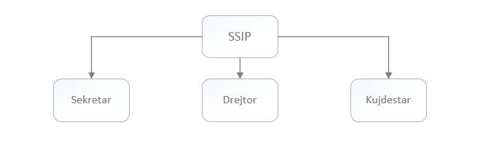

Fig. 1 Modeli konceptual i PDDPS-së dhe modulet

## Moduli i ?

Moduli i ? permbane menyte...

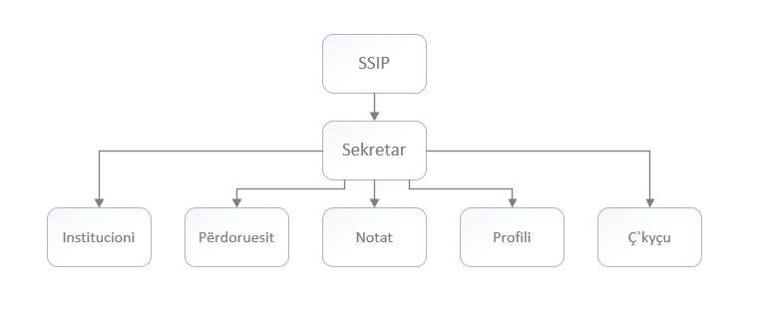

Fig. 2 Mënyt në modulin e ?

**Ballina** – Pershkrim ?

**Perdoruesit** – Pershkrim ?

## Moduli i ?

Moduli i ? permbane menyte...



Fig. 2 Mënyt në modulin e ?

**Ballina** – ?

## Moduli i ?

Moduli i ? permbane menyte...



Fig. 2 Mënyt në modulin e ?

**Ballina** – ?

# Platforma Digjitale per Porosi te Produkteve te Ndryshme (PDPPN)

E pershkrun shkuritmisht platformen...

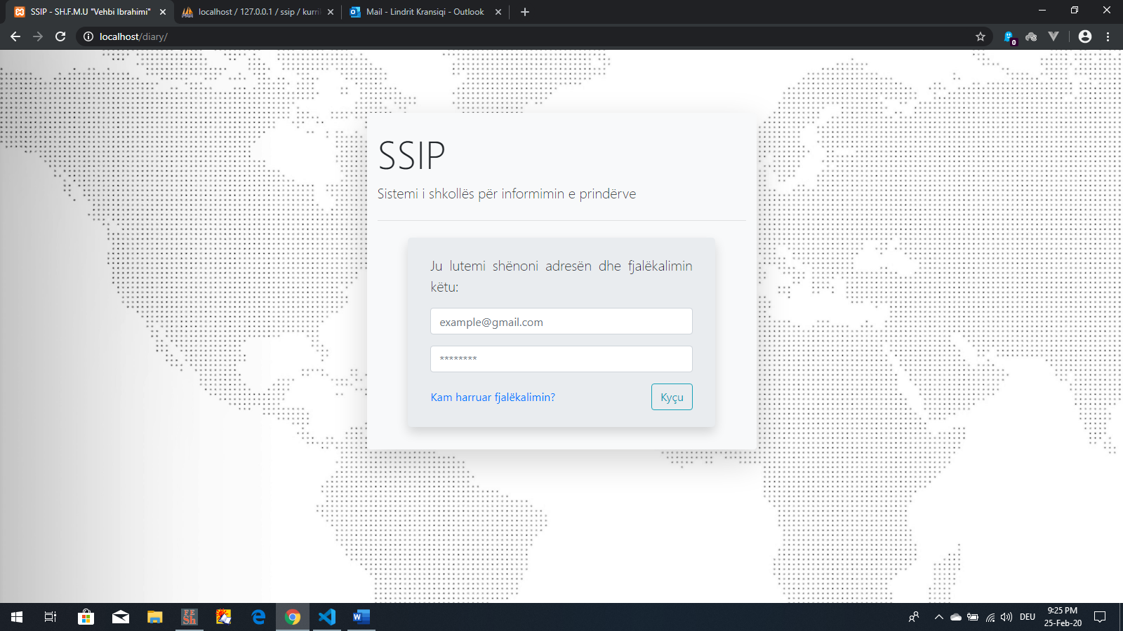

Fig. 5 Forma e kycjes

.

## Moduli i Administratorit

Qëllimi kryesor ?

### Ballina

Pershkrimi…

Fig. 8 Ballina

.... Menyte tjera si kapituj sikurse Ballina

## Moduli i Kompanive

...?

### Profili i Kompanise

Pershkrimi…

Fig. 8 Profili i Kompanise

## Moduli i Perdoruesit

...?

### Ballina

Pershkrimi…

Fig. 8 Ballina

# Konfigurimet

Për të funksionalizuar ***PDPPN-ne*** duhet të bëhen edhe disa konfigurime në:

* Bazën e të dhënave dhe
* Në platforme digjitale
* XAMPP

# Perfundimi

.PDPPN... i tregon pse eshte realizu, a eshte arrti qellimi i idese fillestare....pune ne te ardhemn...

# Referencat

[1]

.

# Shtojcat

**Shembull i kodit per paraqitje profili ose insertim....**